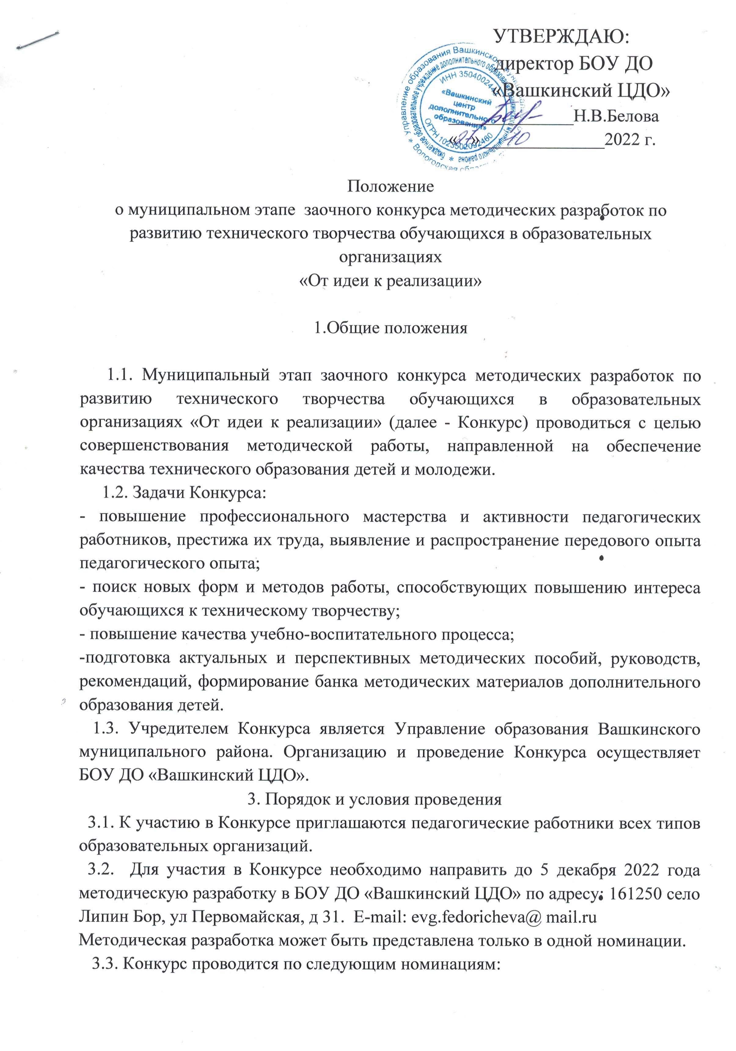
- методическая разработка занятия по направлению технического творчества;
- дополнительная общеобразовательная общеразвивающая программа технической направленности;
- дополнительная общеобразовательная общеразвивающая краткосрочная программа технической направленности;
- методическая разработка воспитательного мероприятия для обучающихся, отражающая внедрение и реализацию инновационных технологий в системе дополнительного образования детей.
3.4. Критерии оценки
Члены жюри оценивают представленные материалы по следующим критериям:
- новизна, актуальность, доступность;
- соответствие возрастным особенностям детей;
- выбор оптимальных форм и методов, оригинальность решения поставленных задач;
- соответствие содержания заявленной теме;
- творческое использование современных образовательных технологий;
- обеспечение дифференцированного подхода к обучающимся;
- возможность широкого применения в образовательном процессе;
- оформление (иллюстративный материал, список литературы);
- приложения (материалы которые могут быть использованные в педагогической работе).
4. Подведение итогов Конкурса и награждение
4.1. По каждой номинации определяется победитель и два призера.
4.2. Организаторы Конкурса оставляют за собой право увеличить число призовых мест.
4.3. Победители и призеры награждаются дипломами.
4.4. Участники Конкурса, не являющиеся победителями и (или) призерами Конкурса, награждаются дипломами участника.
4.5. Работы победителей муниципального этапа направляются для участия в областном этапе заочного конкурса.
5. Координатор Конкурса
Федоричева Евгения Викторовна и Богданова Валентина Леонидовна БОУ ДО «Вашкинский ЦДО» 8(81758)2-18-41 . E-mail:evg.fedoricheva@ mail.ru

